«Французский язык»
10 класс
Зачет №4. Срок окончательной подачи материала-10.05.2020 по эл. Почте 089632@bk.ru
№1.
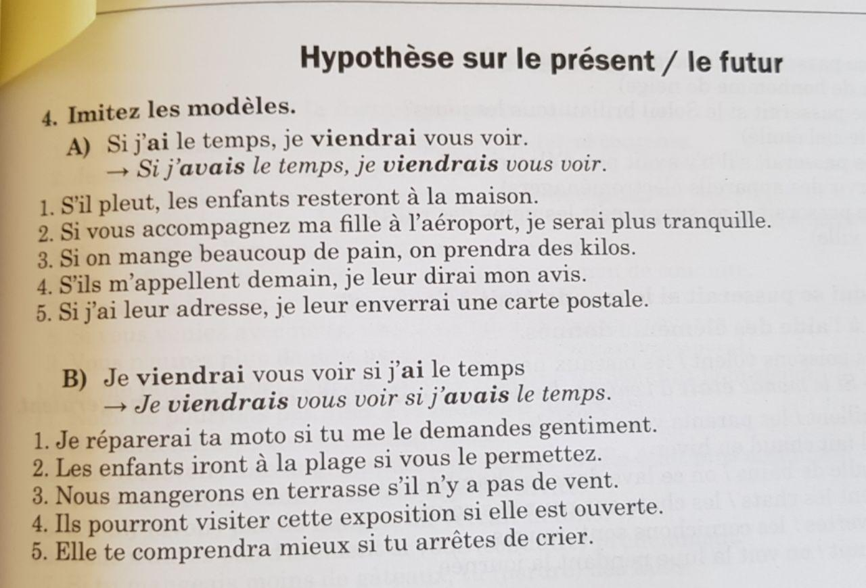
№2. Смотри ниже.
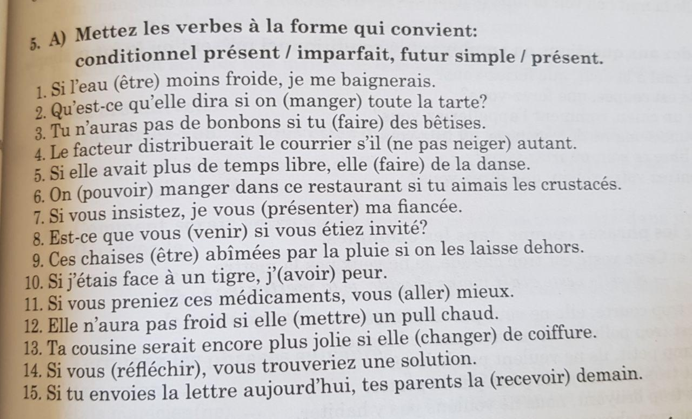
№3.
